附件2

**考生须知**

一、时间地点

面试时间：2019年11月23日（星期六）上午9:00时。考生须于8:15时前报到，8:30时迟到考生不得进入考场。

面试地点：端州区古塔中路16号德诚科教6楼。（端州区府斜对面，邦健医药友谊店旁楼梯上六楼，考点指引图如下）

联系人：冯老师，联系电话：0758-2281330。

二、面试内容

面试指定统一试题，主要测评应聘人员的综合素质和专业能力。每位考生面试时间为15分钟。

三、面试流程

参加面试的考生按规定的时间，凭准考证、身份证到达候考室→上交手机等通讯工具→抽取面试序号并登记确认→按序号面试室面试15分钟→候分室→领取面试成绩单并签名确认→领回个人物品，离开考点。

四、其他事项

1.考生若对笔试成绩有疑问，可以在分数公布之日起3个工作日内，须由考生本人凭身份证及准考证到肇庆市科学技术局报名点提交查分申请（地址：肇庆市端州区端州六路芙蓉西二街科技中心大楼12楼机关党委，联系电话：2899808），每个考生只能申请查分一次。

2.考生须按照公布的面试时间和地点参加面试。参加面试时，必须同时携带准考证和身份证（二代），缺一不可。

3.参加面试的考生应于规定时间前进入考点候考室，考生迟到取消面试资格。考生进入相应候考室，接受工作人员查验证件并现场抽取面试顺序号。

4.考生不得携带手机或其他移动通讯工具以及有存储录音功能的电子设备进入候考室，已经携带的要关闭电源，并主动及时交给候考室工作人员保管，面试结束后到候分室领取。考生不得携带参考资料进入候考室，否则，均按违规处理，取消面试资格。

5.候考考生须在候考室静候，不得喧哗，不得影响他人，应服从工作人员的管理。候考期间实行全封闭，考生不得擅自离开候考室。需上洗手间的，须经工作人员同意，并由工作人员陪同前往。

6.每位考生面试时间不超过15分钟。面试中，考生先向考官报抽签面试顺序号，然后按照面试的题目要求面试，禁止向考官透露自己的姓名、准考证号、家庭背景、毕业院校和工作单位等个人相关信息。否则，按违规处理，取消面试成绩。

7.面试结束后，考生到候分室等候，领取面试成绩单并签名确认，考生须服从评委对自己的成绩评定。考生领取成绩单后须按考场指示标识离开考点，不得在考点逗留。考生不在候分室领取成绩单自行离开候分室的视为认同成绩。

8.考生必须遵守考场规则纪律，服从考试工作人员管理。对违反面试规定的，将按照《广东省事业单位公开招聘人员面试工作规范（试行）》进行严肃处理。

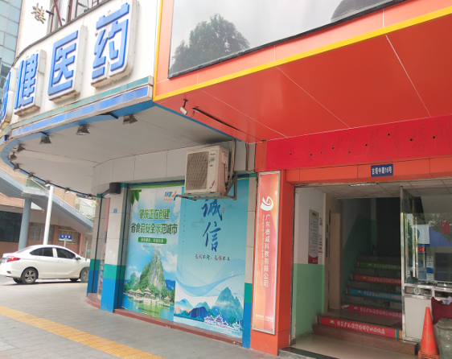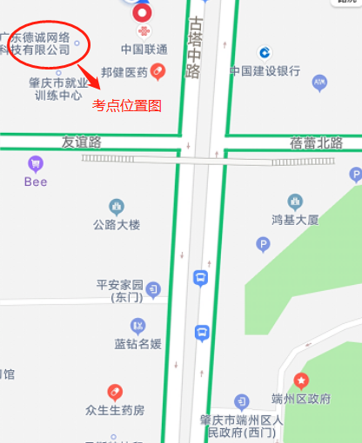

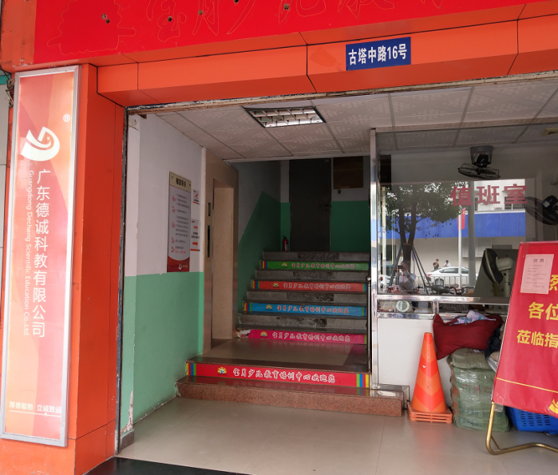

（考点指引图）